УНИВЕРСИТЕТ ИТМО

Факультет «ИКТ»
Направление подготовки «Программирование в инфоком. системах»

Лабораторная работа №1
«Основы работы с HTML»

Выполнил:
Погорелов С.
Группа №K3322
Проверил:
Марченко Е. В.

Санкт-Петербург
2024

Цель работы: познакомиться с основными структурами и элементами языка разметки HTML, настройкой стилей при помощи CSS. Применить полученные знания на практике.

Ход работы:
- Структура HTML-кода
В рамках выполнения первых заданий был создан файл, содержащий базовую структуру html-тегов, для настройки которых были использованы значения атрибутов. В коде использовались комментарии. Также на странице продемонстрированы возможности работы с текстом и спецсимволами в html.
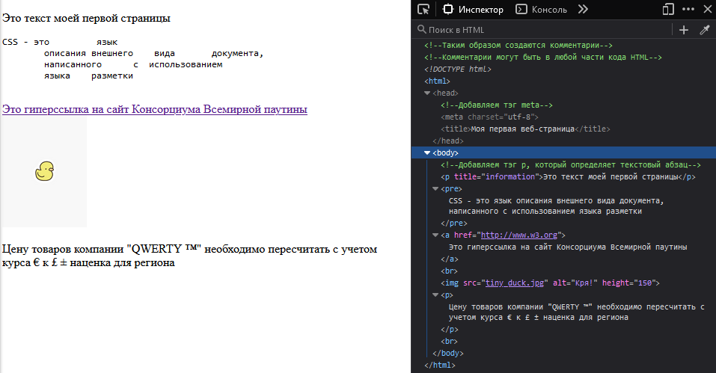
Рисунок 1. Первая страничка

Далее проведено сравнение двух способов настройки стилей: при помощи устаревших атрибутов и при помощи CSS. В обоих случаях получилась визуально практически идентичная страница (присутствуют незначительные различия в отступах заголовка).
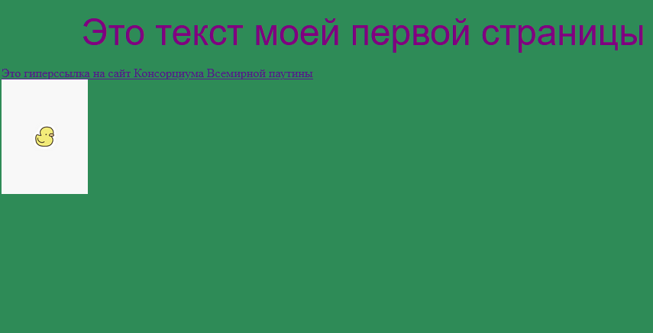
Рисунок 2. Пример работы со стилями

- Основы логического форматирования контента
На примере файла index.html отработаны возможности логического форматирования текста.
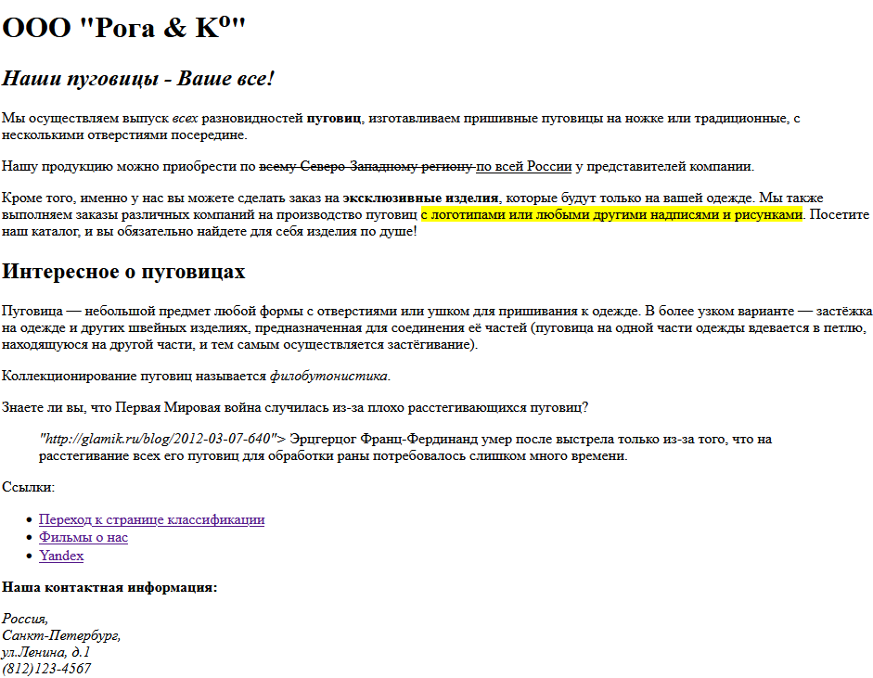
Рисунок 3. Пример оформления текста

На примере файла code.html продемонстрированы возможности оформления элементов, связанных с компьютерным кодом.
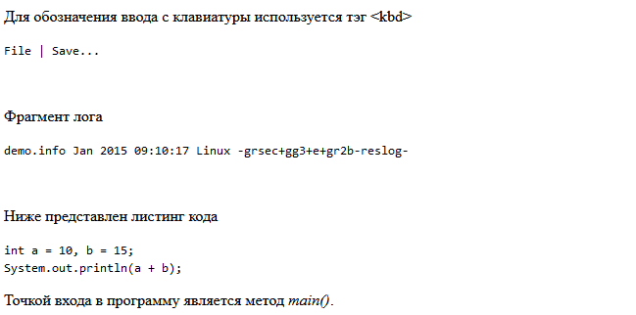
Рисунок 4. Варианты оформления компьютерного кода

Пример работы со списками продемонстрирован на примере файла classification.html.
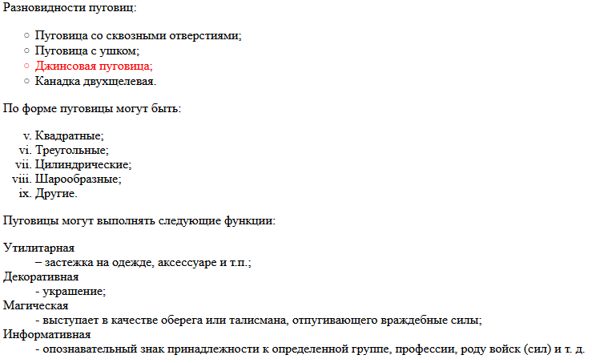
Рисунок 5. Примеры оформления списков

- Гиперссылки
В ходе выполнения заданий на web-страницах были созданы обычные/внутренние/почтовые гиперссылки, а также была проведена их настройка при помощи стилей и атрибутов.
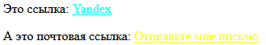
Рисунок 6. Стилизованные ссылки
- Таблицы
В ходе выполнения заданий была создана таблица, при помощи тегов выделен заголовок и подпись. При помощи атрибутов настроено объединение ячеек.
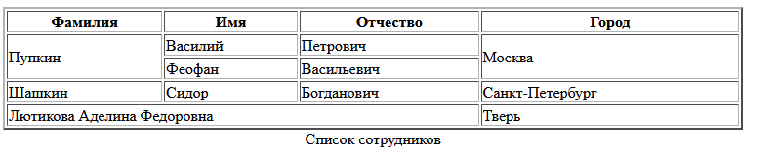
Рисунок 7. Табличка с объединенными ячейками

Далее при помощи стилей CSS было настроено оформление таблицы.
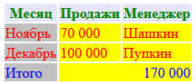
Рисунок 8. Стилизованная табличка

- Изображения и медиаконтент
В ходе выполнения заданий на странице были созданы ссылки в виде картинок, в том числе с помощью карты изображений
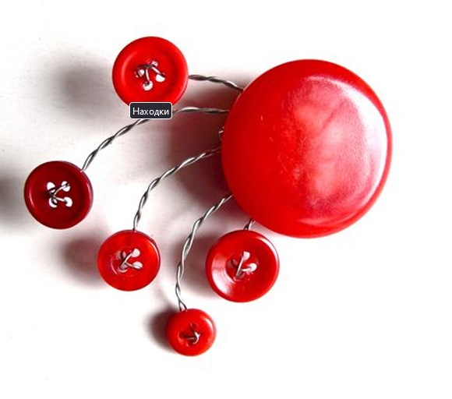
Рисунок 9. Карта изображения

Далее была создана страница с видеоконтентом. Видео ни в Firefox ни в Edge не запустилось.

Рисунок 10. Видео не запустилось

- Формы
В рамках выполнения задания на странице были реализованы формы с различными настраиваемыми полями для ввода данных
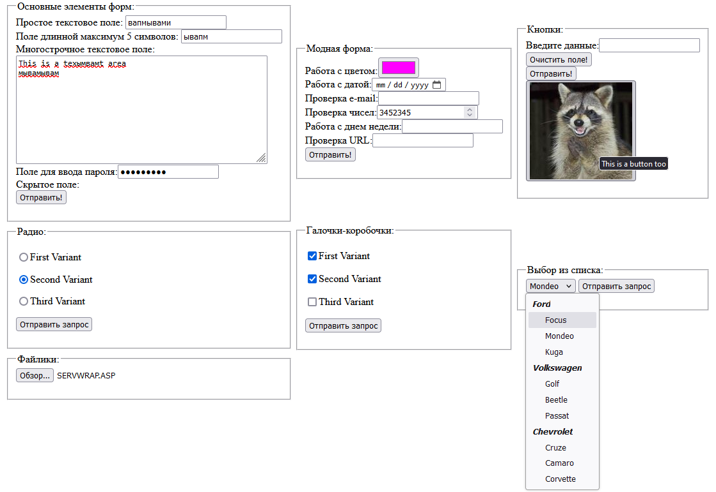
Рисунок 10. Оформление и заполнение форм на странице

- Основы работы с блочной структурой
В рамках выполнения задания при помощи CSS стилей настроено оформление страницы.
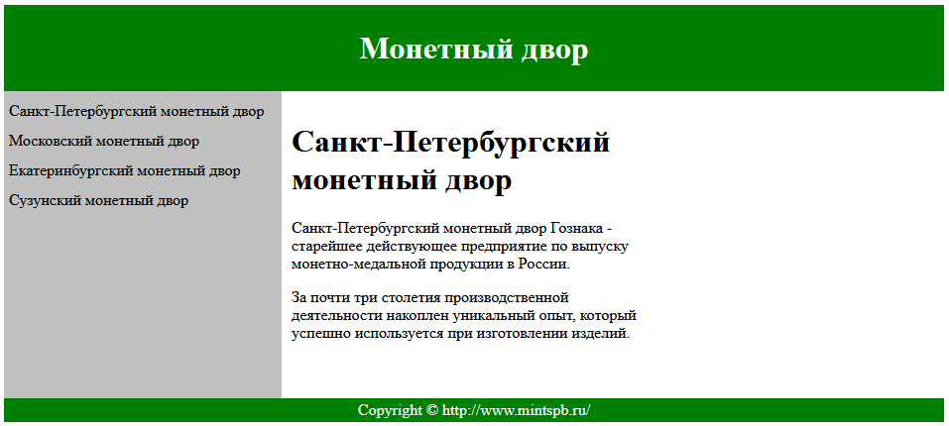
Рисунок 11. Оформление страницы при помощи CSS

Вывод: были изучены основные элементы языка разметки HTML а также принципы настройки стилей при помощи CSS. Полученные знания закреплены на практике.

